
軟式網球練習紀錄表
班級： 年 班 號
姓名：
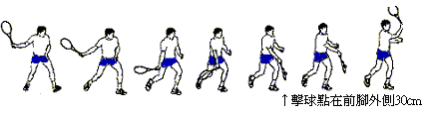

＊自我奮鬥練習(發展球感、穩定性和優化動作的練習)
小朋友，練習正拍、反拍與正反拍長距離接發球時，請每次以10 球為一次序，看自己能打中幾球，並將結果記錄下來，希望你能百發百中，越來越進步喔!
正拍練習記錄表(__月__日)
序數 | 1 | 2 | 3 | 4 | 5 | 6 | 7 | 8 | 9 | 10
擊中球數

反拍練習記錄表(__月___日)
序數 | 1 | 2 | 3 | 4 | 5 | 6 | 7 | 8 | 9 | 10
擊中球數

正反拍交替練習記錄表(__月___日)
序數 | 1 | 2 | 3 | 4 | 5 | 6 | 7 | 8 | 9 | 10
擊中球數

